

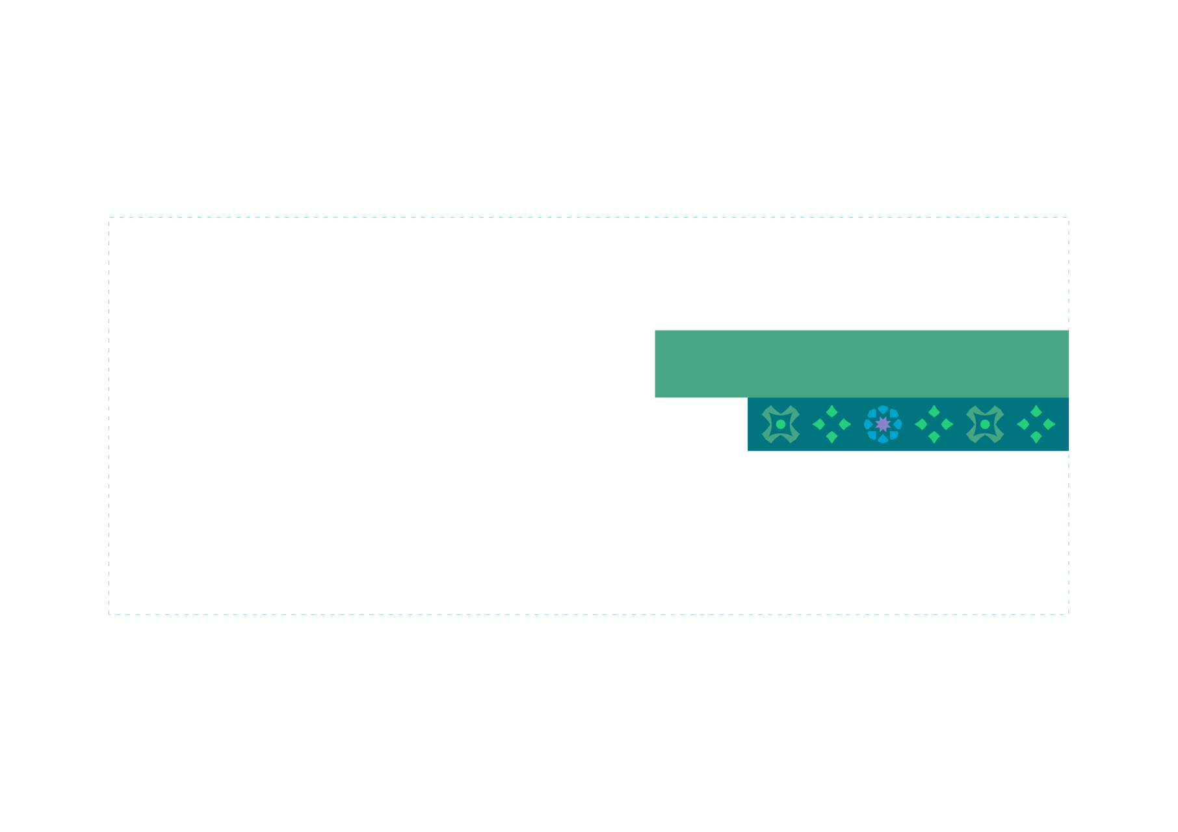

**شهادة شكر وتقدير**

**تتقدم جامعة الأميرة نورة بنت عبد الرحمن بخالص الشكر**

**لسعادة «لقب»/ «اسم»**

**وذلك تقديرًا للجهود المتميزة في تدريب طالبات كلية الصحة وعلوم التأهيل قسم («قسم»)، التي أسهمت في تعزيز التعاون الأكاديمي بين جامعة الأميرة نورة بنت عبد الرحمن و «جهة» خلال العام الأكاديمي 2022 /2023 م.**

**سائلين الله لكم التوفيق والسداد**

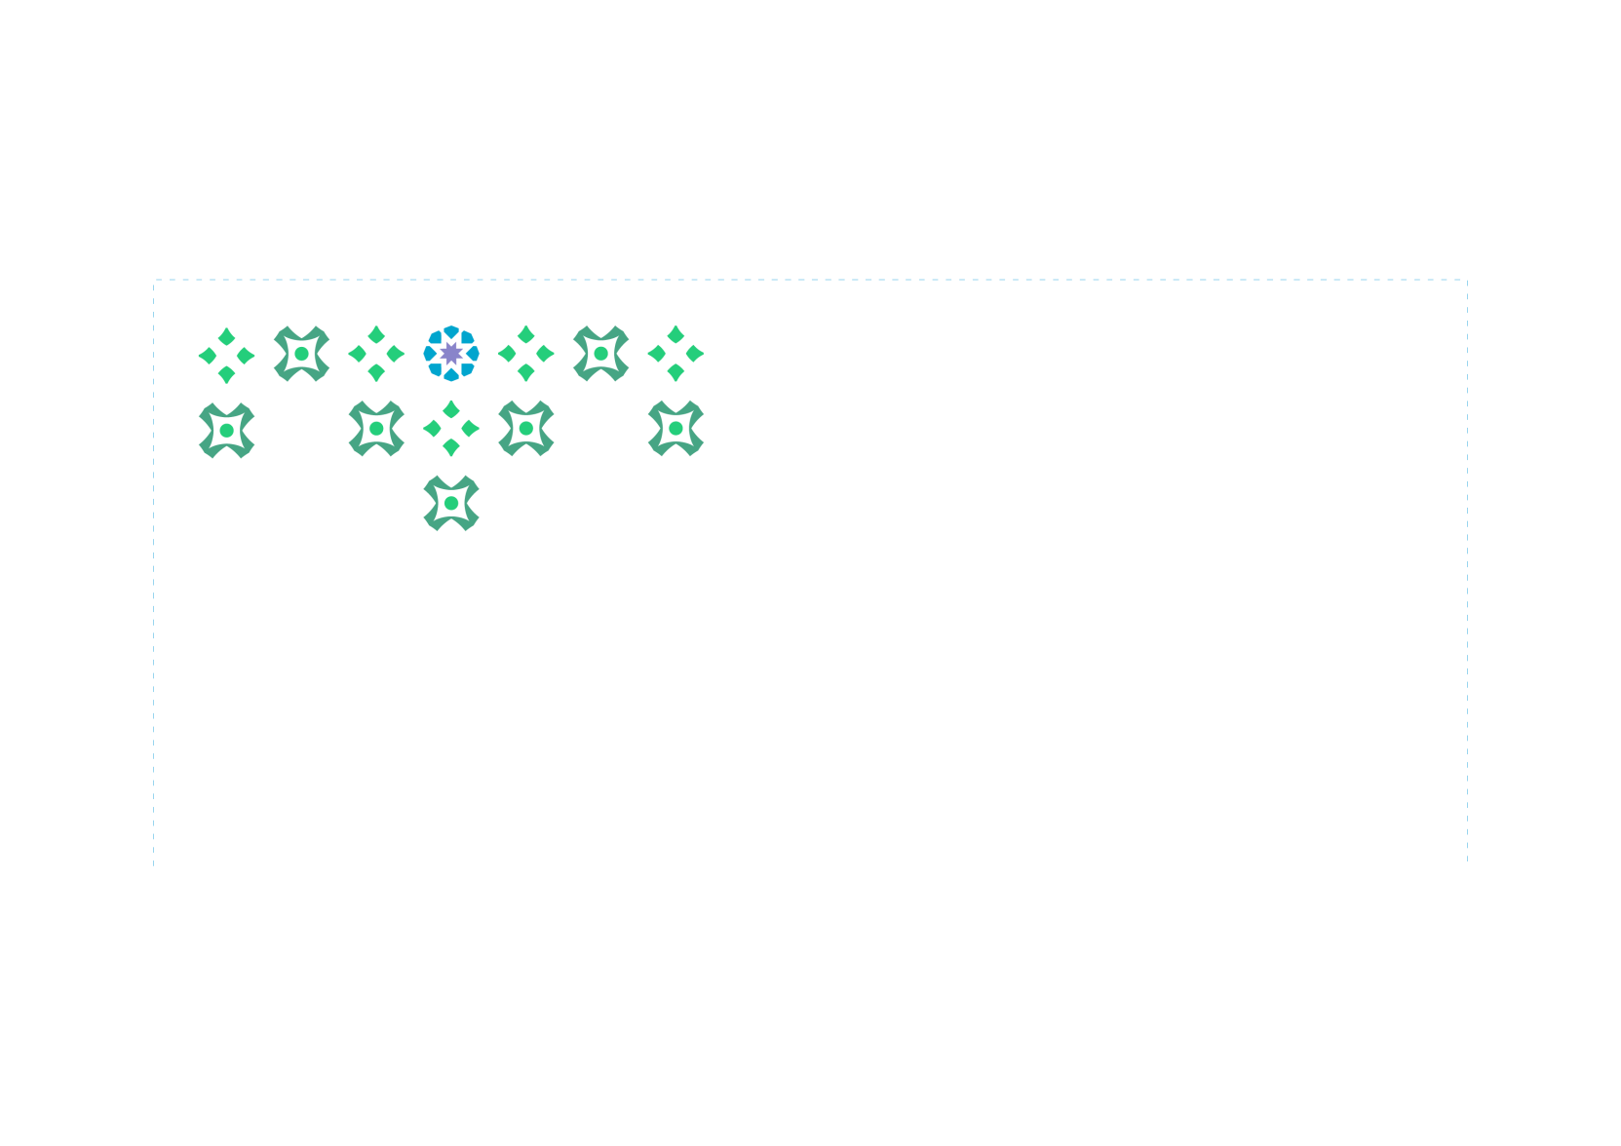

**رئيسة الجامعة**

**أ.د. إيناس بنت سليمان العيسى**